Dokumentation &
Projekttagebuch

Innovation Lab 3
Jahr 2025/2026

Projekt: Anatomie- Lernwerkzeug Herz

Team: 16_HerzSimul

Inhaltsverzeichnis

1. Allgemeine Informationen 2
2. Projekt-Kurzbeschreibung 4
3. Spezifikation der Lösung 7
4. Aufwandschätzung 11
5. Unser Projekt-Tagebuch 12
1. Verzeichnisse 13
Abbildungsverzeichnis 14
Tabellenverzeichnis 14
Anhänge 14

- Allgemeine Informationen

Projektname: Anatomie- Lernwerkzeug Herz

Supervisor: Lilly Treml

Innovation Lab 3, Wintersemester 2025/2026

Projektteam:
Marcel Gössl | if23b093@technikum-wien.at | Product Owner, Developer
Felix Hadinger | if23b079@technikum-wien.at | Scrum Master, Developer
Simon Marek | if23b111@technikum-wien.at | Developer
Karim Salem | if22b240@technikum-wien.at | Developer
Tabelle 1: Teammitglieder

Management-Summary des Projektes

Ziel dieses Projektes ist die Entwicklung eines interaktiven Virtual Reality Lernwerkzeuges, das in anatomischen Lehrveranstaltungen eingesetzt wird. Dabei können medizinische Daten eines Herzes importiert und dreidimensional dargestellt werden (DICOM). Mithilfe von Handtracking soll sich das 3D Herzmodell intuitiv drehen, zoomen und interaktiv erforschen lassen. Darüber hinaus soll eine 2D Darstellung in 3 verschiedenen anatomischen Schnittebenen möglich sein, um verschiedene Ansichten des Herzens zu ermöglichen.

Rahmenbedingungen und Projektumfeld

Hardwarekompatibilität: Das Projekt erfordert VR- Headsets, um Handtracking für Zoom und Rotation des Herzmodells zu ermöglichen.

DICOM-Daten-Integration: Die Fähigkeit, medizinische Bilddaten (DICOM) einzulesen und in 3D-Modelle zu konvertieren, ist essenziell. Dies erfordert geeignete medizinische Bildverarbeitungsbibliotheken.

Benutzerfreundlichkeit und intuitive Steuerung: Die VR-Umgebung muss eine benutzerfreundliche Interaktion gewährleisten, insbesondere durch Handtracking für Zoom- und Rotationsfunktionen.

Unity-Engine: Als Entwicklungsplattform wird Unity genutzt, um das VR-Lernwerkzeug zu entwickeln. Unity bietet VR-Integration und 3D-Modellierung, was für dieses Projekt entscheidend ist.

Programmiersprachen und -tools: C# für die Entwicklung in Unity und möglicherweise Python oder C++ für die Vorverarbeitung von DICOM-Daten und die Modellierung der 3D-Strukturen.

Semester-Roadmap
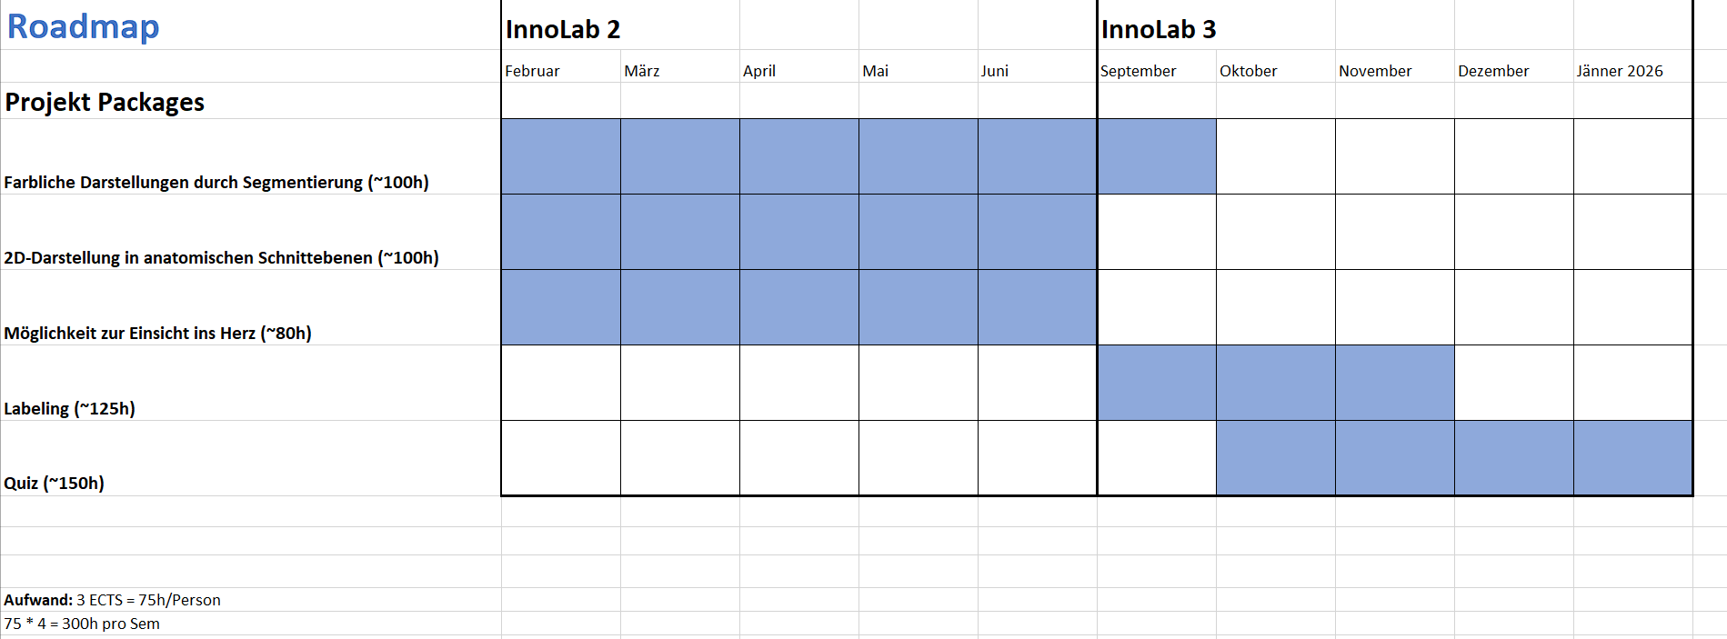
Abbildung 1: Semesterroadmap
Detailliertere Informationen bezüglich der Aufwand- und Zeitabschätzung können dem Kapitel „4 Aufwandschätzung“ entnommen werden.

Collaboration & Tooling

GitHub: HerzSimulation Projekt Repository
Das Tool wird aufgrund der umfangreichen Projektgröße von knapp 6 GB nur für Organisationsdokumente genutzt und nicht für das Zusammenarbeiten am Source Code. Im Repository befinden sich daher Mitschriften von Meetings, Sprint Review Protokolle, Planungsdokumente usw. Dadurch wird sichergestellt, dass alle Teammitglieder die aktuellen Informationen zur Verfügung haben und diese bei Bedarf bearbeiten können.

Unity Version Control (Unity Technologies, 2025) haben wir im Laufe von InnoLab2 entdeckt und zu schätzen gelernt. Es wurde in unseren Workflow integriert, nachdem wir mehrfach Probleme mit GitLab (GitLab Inc., 2025) und Git LFS (Git Large File Storage: An open source Git extension for versioning large files, 2025) hatten. In unserem Gruppenprojekt verwenden wir Unity Version Control, um gemeinsam an unserem Unity-Projekt zu arbeiten. Damit können wir ein zentrales Remote-Repository verwenden, in dem alle Projektdateien gespeichert werden. Jeder im Team kann Änderungen hochladen (committen) oder neue Änderungen vom Server herunterladen (pullen).
Es hilft uns, den Überblick über verschiedene Versionen des Projekts zu behalten und Konflikte zu vermeiden, wenn mehrere Personen gleichzeitig daran arbeiten. Besonders hilfreich ist die direkte Integration in Unity, wodurch wir die Versionskontrolle direkt in der Entwicklungsumgebung nutzen können.

Trello (Atlassian Trello, 2025) : HerzSimulation Trello Project
Das Programm wird zur Visualisierung von Kanban Boards verwendet. Das Product Backlog soll in regelmäßigen Abständen zwischen Project Diary und Trello upgedatet werden. Es hat uns in InnoLab 1 und 2 oft in internen Teambesprechungen geholfen, in denen wir über den vorherigen Sprint reflektiert bzw. den kommenden Sprint geplant haben. Durch die übersichtliche Darstellung der Epics und User Stories hat es den Überblick über alle Anforderungen und die Zeiteinteilung erleichtert.

- Projekt-Kurzbeschreibung

Die folgende Beschreibung bezieht sich auf das Gesamtprojekt (InnoLab 1, 2 und 3) und wurde zu Beginn des Projektes festgelegt.
Projektziele- und Nutzen:
Das Projekt zielt darauf ab, ein interaktives Virtual Reality Lernwerkzeug für anatomische Lehrveranstaltungen zu entwickeln, das die Struktur und die Funktion des menschlichen Herzens anschaulich darstellt. Ziel ist es, eine immersive und lehrreiche VR- Umgebung zu kreieren, damit die Benutzer des Tools die Herzstruktur auf effektive Weise studieren können. Dadurch soll das Lernerlebnis der Benutzer durch einprägende Darstellungen verbessert werden. Um die Nutzer auf ihrem Lernpfad möglichst vielseitig zu unterstützen, werden folgende Features geplant:
Projektumfang:
- Rendern von DICOM Bilder und Darstellung des Herzens
Erklärung:
Als Grundlage für die Darstellung des menschlichen Herzens dient der Import von sogenannten DICOM (Digital Imaging and Communications in Medicine) Bildern. Diese enthalten neben den eigentlichen Bilddaten (z.B. MRI- Scans) auch Volums- Informationen und ermöglichen daher eine dreidimensionale, immersive Darstellung des Herzens, einschließlich Ventrikeln, Klappen, Blutgefäßen und Gewebetypen wie Fett- und Muskelgewebe. Dadurch soll ein detailliertes Studium der Herzstruktur erlaubt werden.
Anforderungen/ Ergebnisse:
- Das Herzmodell wird aus medizinischen DICOM- Daten erstellt und in einer 3D- Umgebung dargestellt.
- Die wesentlichen äußeren und strukturellen Merkmale des Herzens und die verschiedenen Gewebetypen werden präzise dargestellt.
- Das Modell ermöglicht eine interaktive Erkundung in einer virtuellen Umgebung.
- 2D-Darstellung in drei anatomischen Schnittebenen
Erklärung:
Um unterschiedliche Ansichten des Herzens zu ermöglichen, werden die importierten MRI- Bilder zweidimensional in drei anatomischen Schnittebenen (transversal, frontal und sagittal) dargestellt.
Anforderungen/ Ergebnisse:
Folgende Schnittebenen müssen als 2D- Bilder dargestellt werden:
- Die Darstellung ist in der transversalen (axialen) Schnittebene verfügbar: in horizontalem Schnitt, der das Herz von oben nach unten zeigt. Diese Ebene liefert Querschnitte des Herzens, als würde es horizontal durchgeschnitten.
- Die Darstellung ist in frontaler (koronaler) Schnittebene verfügbar: Ein vertikaler Schnitt von vorne nach hinten, der das Herz aus der Vorderansicht zeigt. Diese Ebene teilt das Herz von der Vorder- zur Rückseite.
- Die Darstellung ist in sagittaler (lateraler) Schnittebene verfügbar: in vertikalem Schnitt von der Seite, der das Herz von links nach rechts darstellt. Diese Ebene teilt das Herz in eine linke und rechte Hälfte.
- Zoom und Rotation des Herzens
Erklärung:
Um ein optimales Lernerlebnis zu ermöglichen, soll sich das dreidimensionale Herz interaktiv erforschen lassen. Dazu wird Handtracking verwendet, um es zu drehen und um den Zoom zu verändern.
Anforderungen/ Ergebnisse:
- Das 3D- Modell ist mithilfe von Handtracking steuerbar, um es zu drehen und zu zoomen.
- Das Modell ist dadurch aus verschiedenen Blickwinkeln betrachtbar.
- Das Modell kann dadurch mit einer höheren Detaillierung der Strukturen betrachtet werden.
- Farbliche Unterscheidung der anatomischen Strukturen
Erklärung:
Für die bessere Visualisierung des Modells werden die anatomischen Strukturen des Herzens mit unterschiedlichen Farben hervorgehoben. Dadurch sollen die verschiedenen Gewebe und Strukturen wie Fett- und Muskelgewebe von Benutzern identifiziert werden können. Dadurch soll das Erkennen und Lernen der verschiedenen Bereiche erleichtert werden, ohne den Fokus auf innere Details wie Vorhöfe und Kammern zu legen.
Anforderungen/ Ergebnisse:
- Äußere anatomische Strukturen und Gewebetypen (wie Muskelgewebe, Fett und Blutgefäße) müssen durch die Wahl passender Farben voneinander abgrenzbar sein.
- Einsicht vom Innenleben des Herzens
Erklärung:
Benutzer sollen die Möglichkeit erhalten, das Innenleben des Herzens betrachten zu können. Dadurch sollen Vorhöfe, Hauptkammern, Herzklappen und die Zugänge zu den Kammern detailreich visualisiert werden können. Die Lernenden erhalten dadurch Einblicke in die verschiedenen Ebenen des Herzens.
Anforderungen/ Ergebnisse:
- Funktion, um das Innenlaben darzustellen: entweder mithilfe von Transparenzstufen oder mit virtuellen Quer- und Längsschnitten.
- Labels für die dargestellten Komponenten
Erklärung:
Um die lernenden während der Visualisierung mit Informationen zu unterstützen, sollen die dargestellten Komponenten (wie Gewebetypen, Fett, Blutgefäße, Hauptkammern usw.) durch Labels gekennzeichnet werden.
Anforderungen/ Ergebnisse:
- Alle dargestellten Komponenten werden in der VR- Umgebung beschriftet.
- Anatomie Quiz
Erklärung:
Damit die Benutzer ihren Wissensstand interaktiv überprüfen können, soll ein Quiz zur Verfügung stehen, bei dem die verschiedenen Komponenten des Herzens benannt bzw. ausgewählt und zusätzliche Fragen darüber beantwortet werden müssen.
Anforderungen/ Ergebnisse:
- Es werden Fragen zu den verschiedenen Komponenten gestellt
- Bei richtigen Antworten (z.B. Auswahl der richtigen Komponente) werden zusätzliche Informationen eingeblendet
- Bei einer falsch ausgewählten Komponente wird die korrekte Komponente hervorgehoben
Optionale Features, die implementiert werden können (falls nach der Implementierung der darüber gelisteten Funktionen Zeit übrigbleibt):
Hilfreiche Animationen
Erklärung:
Benutzer sollen in der Lage sein, Animationen wie zum Beispiel Blutfluss oder Muskelbewegungen animiert darstellen zu können.
Ideen: Blutfluss, Muskelbewegung, Abgabe von CO₂ darstellen, Öffnen und Schließen von Herzklappen
Anforderungen/ Ergebnisse:
- Animation der jeweiligen Idee

Die High Level Goals 6. Labels für die dargestellten Komponenten und 7. Anatomie Quiz sind für InnovationLab 3 geplant.
Herausforderungen:
Einer der Größten Herausforderungen dieses Projektes stellt die fachliche Komplexität dar. Denn für die Planung und Durchführung ist neben umfangreichem Wissen in den Bereichen Unity und 3D- Modellierung auch grundlegendes Wissen über die menschliche Anatomie in Bezug auf das Herz notwendig. Daher ist die Auseinandersetzung aller Projektmitglieder mit diesen Themen für die erfolgreiche Durchführung essenziell. Vor allem Kommunikation und Wissensaustausch stehen daher im Vordergrund unserer Zusammenarbeit.
Daher haben wir in den ersten beiden Semestern großen Wert daraufgelegt, das neu gewonnene Wissen zu dokumentieren und es in regelmäßigen Meetings auszutauschen.

Implementierungsstrategie:
Um die beschriebenen Anforderungen zu erfüllen, soll vor der jeweiligen Implementierung zunächst eine Recherche über bereits entwickelte, vergleichbare Features durchgeführt werden. Im Vorfeld wird davon ausgegangen, dass dafür hilfreiche Bibliotheken verwendet bzw. angepasst werden können. Dadurch soll verhindert werden, dass Lösungen für bereits existierende Funktionen entwickelt werden. Der Fokus kann daher auf die Entwicklung von neuen Features gerichtet werden.

Nicht- Ziele
Es ist nicht das Ziel dieses Projektes, ein Tool für den medizinisch regulierten Bereich zu entwickeln. Der Anwendungsbereich der Applikation bezieht sich auf Lernende der Anatomie.

Mehrwert für Benutzer
Es existieren zahlreiche Informationen und Lernmaterialien rund um die Anatomie des menschlichen Herzens. Auch gibt es einige Applikationen, die eine Darstellung am Computer ermöglichen. Um ein immersives Lernerlebnis zu ermöglichen, soll die Darstellung des menschlichen Herzens in 3D mithilfe von VR mit verschiedenen Tools wie Handtracking ermöglicht werden. So soll ein neuartiges und eindrucksvolles Lernerlebnis entstehen, das Lernende aktiv einbindet und das Verständnis für die komplexe Anatomie des Herzens nachhaltig verbessert.

- Spezifikation der Lösung

Systemumgebung
Die Lösung basiert auf Unity (Version 6 oder höher) und wurde mit einer Oculus Quest 2 64GB getestet. Es ist möglich, dass das Projekt auch mit anderen Meta VR Brillen funktioniert, das wurde allerdings nicht getestet. Das Importieren von DICOM Daten ist nur im Windows build möglich, weshalb ein Windows PC benötigt wird.
Systemgrenzen
Es ist derzeit nicht möglich, die VR-Brille im Stand Alone - Modus zu verwenden. Diese Einschränkung kommt durch die Import- Funktion für DICOM Daten. Diese funktioniert nur auf dem Betriebssystem Windows. Die Oculus Quest 2 basiert hingegen auf Android. Dadurch wird eine aufrechte Verbindung zwischen PC und VR-Brille benötigt.
Es ist derzeit unklar, ob das Endprodukt (nach 3 Semestern) im Stand Alone - Modus verwendbar sein wird. Wir werden in diesem Semester evaluieren, ob eine alternative Lösung einen Mehrwert für Benutzer generiert.
Qualitätseigenschaften und Technische Anforderungen
Für die Verwendung der Applikation wird keine aufrechte Internetverbindung benötigt.
Performance: Es wird empfohlen, einen PC mit leistungsfähiger Grafikeinheit (GPU) und ausreichend Rechenleistung (CPU) für die Verbindung mit der VR-Brille zu verwenden. Meta empfiehlt folgende Systemeigenschaften:
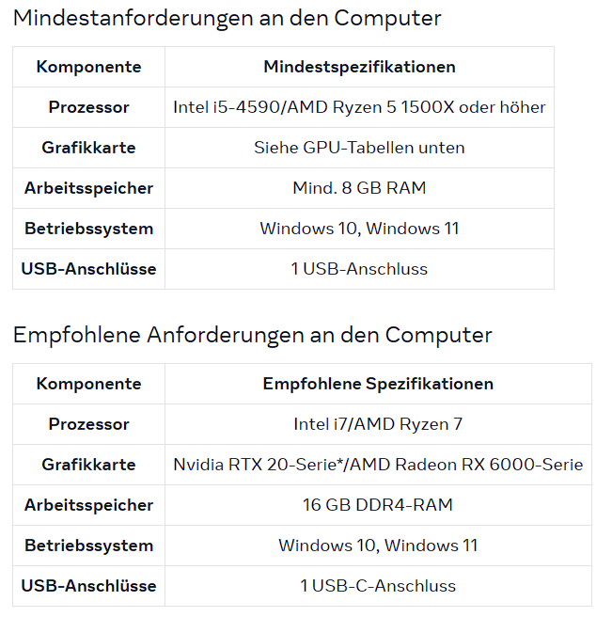
Abbildung 2: Systemanforderungen Meta Quest Link
Systemanforderungen PC

Übersicht Product Backlog für InnoLab 3. Die User Stories leiten sich aus den beiden High Level Goals „Labels für die dargestellten Komponenten“ und „Anatomie Quiz“ ab. Diese werden im Laufe der Sprints in kleinere Anforderungen zerlegt. Zum Zeitpunkt vor dem ersten Sprint wurden folgende User Stories definiert, um eine Zeitabschätzung durchzuführen und darauf basierend einen Semesterplan zu erstellen. Für die User Stories des High Level Goals „Labels für die dargestellten Komponenten“ wurden bereits Akzeptanzkriterien definiert, da dieses Thema zuerst umgesetzt werden soll. Die restlichen User Stories werden im Laufe der Sprints mit Akzeptanzkriterien ausgestattet.
ID | Titel | Beschreibung (User Story) | Akzeptanzkriterium
Labels für die dargestellten Komponenten
1 | Recherche zu Label-Inhalten durchführen | Als Entwickler möchte ich die notwendigen Informationen für Labels recherchieren und dokumentieren, damit die Lernenden in der VR-Umgebung fachlich korrekte Informationen der Herzkomponenten erhalten. | Eine Liste mit allen zu labelnden Herzkomponenten (z. B. Gewebetypen, Blutgefäße, Hauptkammern) ist erstellt und abgestimmt. Zusatzinformationen zu den Herzsegmenten sind definiert.
2 | UI für Labels entwerfen | Als Nutzer möchte ich Labels klar und lesbar im VR-Interface angezeigt bekommen, damit ich die Herzkomponenten leicht identifizieren kann. | Labels sind gut sichtbar und heben sich vom Hintergrund ab. Labels sind in VR aus verschiedenen Perspektiven lesbar. Das UI-Design entspricht dem einheitlichen Look & Feel der Anwendung. Labels beeinträchtigen nicht die Sicht auf das Herzmodell.
3 | Logik für Labels implementieren | Als Nutzer möchte ich, dass Labels automatisch die richtige Komponente anzeigen, damit ich mich auf die Korrektheit der Bezeichnungen verlassen kann. | Labels sind korrekt mit den jeweiligen Herzkomponenten verknüpft. Änderungen (z. B. Zoom, Rotation) werden berücksichtigt und Labels bleiben korrekt positioniert. Fehlerfälle (fehlende Daten) werden sinnvoll behandelt (z. B. kein Label statt falsches Label).
4 | Labels dynamisch ein-/ausblenden | Als Nutzer möchte ich Labels je nach Bedarf ein- oder ausblenden können, damit ich zwischen einer klaren Modellansicht und einer beschrifteten Ansicht wechseln kann. | Labels können per UI-Element oder Geste ein-/ausgeblendet werden. Labels passen sich dynamisch an die aktuelle Sichtweise (Zoom, Rotation) an. Das Umschalten erfolgt ohne merkliche Verzögerung.
5 | Labels mit erweiterten Informationen ausstatten | Als Nutzer möchte ich bei Bedarf zusätzliche Informationen über eine Herzkomponente abrufen können, damit ich mein Wissen vertiefen kann, ohne das Modell zu überladen. | Erweiterte Informationen sind per Interaktion (z.B. Klick, Hover, Auswahl) abrufbar. Basisinformationen (Name der Komponente) bleiben weiterhin sichtbar. Erweiterte Inhalte sind fachlich korrekt und didaktisch sinnvoll strukturiert.
Quiz
6 | Quiz Ablauf designen (keine Implementierung) | Als Entwickler möchte ich den Quizablauf klar definieren (Start, Fragen, Feedback, Ergebnis), damit die Implementierung konsistent und erweiterbar ist.
7 | Multiple Choice Quiz implementieren | Als Lernender möchte ich Multiple-Choice-Fragen zu Herzsegmenten beantworten können, damit ich mein Wissen testen kann.
8 | Lern/Trainingsmodus implementieren | Als Lernender möchte ich einen Trainingsmodus nutzen können, bei dem falsche Antworten erklärt werden, damit ich den Stoff besser verstehe. Als Lernender möchte ich Fragen unbegrenzt wiederholen können, damit ich ohne Druck üben kann.
9 | Difficulty Level für die Quizes | Als Lernender möchte ich zwischen verschiedenen Schwierigkeitsgraden wählen können, damit ich den Umfang an meine Kenntnisse anpasse.
10 | Testing + Bugfixing Quiz | Als Entwickler möchte ich die Quizfunktionen testen, damit ich Fehler früh erkenne.
11 | Punktesystem einführen | Als Lernender möchte ich Punkte für richtige Antworten erhalten, damit ich meine Fortschritte messen kann. Als Dozent möchte ich das Punktesystem konfigurieren können, damit es zu verschiedenen Trainingsmodi passt.
12 | Hotspot Quiz(Struktur antippen) implementieren | Als Lernender möchte ich bestimmte Herzsegmente direkt antippen, um Fragen zu beantworten, damit ich mein Wissen an der Anatomie praktisch überprüfe.
Allgemein
13 | Bugfixes des ganzen Projektes am Ende | Als Entwickler möchte ich bekannte Bugs beheben, damit ich sicherstelle, dass neue Features keine Fehler einführen.
11 | White/Black Box Testing | Als Entwickler möchte ich White-Box-Tests durchführen, um interne Logik und Codequalität abzusichern. Als Entwickler möchte ich Black-Box-Tests durchführen, um die Funktionalität aus Nutzersicht zu prüfen.
13 | Start Menü erstellen | Als Benutzer möchte ich ein Startmenü sehen, damit ich auswählen kann, ob ich lernen, trainieren oder ein Quiz starten will. Als Benutzer möchte ich im Startmenü einfache Navigation haben, damit ich schnell zur gewünschten Funktion gelange.
12 | Umgebung erstellen | Als Benutzer möchte ich eine realistische Lernumgebung betreten können, damit ich mich im VR-Lerntool orientieren und konzentrieren kann. Als Benutzer möchte ich eine klare Platzierung der Herzmodelle und Bedienelemente haben, damit ich die Inhalte intuitiv erkunden kann.
Tabelle 2: Epics und User Stories
- Aufwandschätzung

In unserem Projekt haben wir die Dagopert-Methode zur Aufwandsschätzung angewendet, um eine präzisere Einschätzung der benötigten Ressourcen für die verschiedenen Aufgabenbereiche zu erhalten. Diese Methode kombiniert die Delphi-Methode mit der PERT-Analyse und ermöglicht es, durch iterative Befragungsrunden und die Berücksichtigung optimistischer, realistischer und pessimistischer Schätzwerte eine fundierte Aufwandsschätzung zu erzielen.

Zunächst haben wir die verschiedenen Aufgabenbereiche aus unserem Product Backlog definiert, die für die Umsetzung unseres Projekts relevant sind. Dazu gehörten unter anderem die Implementierung von Labels für das Herzmodell (Recherche, UI-Design, Logik, Interaktionsmöglichkeiten) sowie die Entwicklung verschiedener Quizformate mit Trainings- und Bewertungsfunktionen. Für jede dieser Aufgaben wurden verschiedene Backlog-Items definiert und eine optimistische, realistische und pessimistische Schätzung von den Teammitgliedern abgegeben. Dies ermöglichte eine differenzierte Betrachtung potenzieller Herausforderungen und Risiken.

In der ersten Schätzrunde haben alle Teammitglieder unabhängig voneinander ihre Einschätzungen abgegeben. Diese Werte wurden anschließend anonym zusammengeführt und mithilfe der PERT-Formel ausgewertet. Nach der ersten Analyse haben wir die Ergebnisse in der Gruppe diskutiert und Anpassungen vorgenommen. Besonders herausfordernd erwiesen sich Aufgaben, die bereits im dritten Semester (InnoLab 1) Probleme verursachten, wie etwa die Segmentierung der DICOM-Daten oder die Integration von VR-Interaktionen. Die höchsten Aufwandswerte wurden insbesondere für die dynamische Behandlung von Labels (korrekte Verknüpfung mit Herzkomponenten, Ein-/Ausblenden in Echtzeit) sowie für das Hotspot-Quiz geschätzt, da diese Funktionen sowohl komplexe Interaktionslogik als auch präzise Abstimmung mit den 3D-Modellen erfordern. Ebenso wurde die Erweiterung der Labels mit zusätzlichen Informationen als aufwendig eingeschätzt, da hierbei nicht nur technische Aspekte, sondern auch die inhaltliche Aufbereitung medizinischer Informationen berücksichtigt werden müssen.

Durch die iterative Anwendung der Dagopert-Methode konnten wir in mehreren Schätzrunden zu realistischeren Aufwandseinschätzungen gelangen. Dabei wurden große Abweichungen zwischen optimistischen und pessimistischen Schätzungen weiter eingegrenzt. Das verwendete Excel-Dokument mit den gesammelten Schätzwerten und Berechnungen ist als Referenz für die zukünftige Projektplanung hinterlegt: Die Ergebnisse liegen dem Dokument als Anhang bei.

5. Unser Projekt-Tagebuch

Im Folgenden werden Meetings und externe Meetings erwähnt. Dabei beziehen sich externe Meetings bzw. Sprint Reviews auf jene, bei denen unsere Betreuerin Frau Treml dabei war. (Interne) Meetings beziehen sich auf jene, bei denen sich mindestens zwei der vier Teammitglieder (virtuell oder in Person) getroffen haben, um über das Projekt zu sprechen.

Ablauf des iterativen Entwicklungsprozesses

Wie bereits im letzten Semester haben wir uns wieder auf einen klaren zeitlichen Ablauf unserer Sprints geeinigt. Vor jedem Sprint findet ein internes Meeting statt, in dem wir gemeinsam festlegen, welche Ziele wir umsetzen möchten. Aus den jeweiligen User Stories leiten wir Aufgaben ab und stimmen ab, wer welche Teilaufgaben übernimmt. Wenn die konkrete Umsetzung einer Aufgabe noch unklar ist, bearbeiten wir sie bewusst zu zweit oder in kleinen Gruppen. Dieses Vorgehen hat sich für uns bewährt, weil wir Herausforderungen dadurch aus unterschiedlichen Perspektiven betrachten und mögliche Lösungswege direkt miteinander diskutieren können.

Am Ende jedes Sprints führen wir erneut ein internes Meeting durch, um über den Verlauf des Sprints zu reflektieren. Dabei ist es uns wichtig, die unterschiedlichen Erfahrungen im Team zu nutzen: Wir besprechen, welche Punkte gut funktioniert haben, wo Schwierigkeiten aufgetreten sind und welche Empfehlungen wir uns gegenseitig für kommende Sprints mitgeben können. Auf diese Weise unterstützen wir einander gezielt dabei, uns als Team kontinuierlich weiterzuentwickeln.

Im Rahmen desselben Meetings planen wir anschließend den nächsten Sprint. Die dabei erarbeiteten Inhalte dienen später als Grundlage für das Sprint Review mit unserer Betreuerin, Frau Treml. Durch diese klar strukturierte Vorgehensweise behalten wir jederzeit den Überblick über unseren Fortschritt und sorgen für einen reibungslosen Übergang zwischen den einzelnen Entwicklungszyklen.

Folgende Skizze soll den Ablauf eines typischen Sprints darstellen:
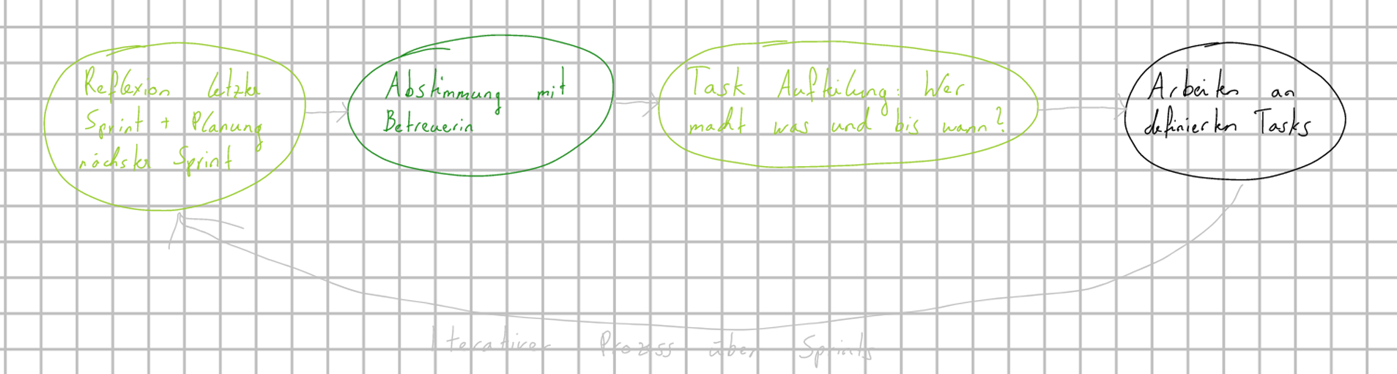
Abbildung 14: Skizze Sprint Ablauf

08.09.2025 – 17.09.2025 Ausleihe VR-Brillen
Kontaktaufnahme mit Lukas Herzberger (lukas.herzberger@technikum-wien.at) bezüglich der Ausleihe einer Oculus Quest 2. Die Abholung erfolgte am 11.09.2025. Die Rückgabe wurde für das Ende des 5. Semesters vereinbart.
Über das Hardware-Tool (https://hardware.cs.technikum-wien.at/) wurde eine zweite Oculus Quest 2 reserviert. Mit Patrik Plöchl (patrik.ploechl@technikum-wien.at) wurde ein Übergabetermin koordiniert, und die Brille konnte abgeholt werden. Der Ausleihzeitraum läuft von 16.09.2025 bis 24.01.2026.

24.09.2025 Internes Meeting Brainstorming Product Backlog
Zu Semesterbeginn haben wir uns getroffen, um die Ziele für InnoLab 3 festzulegen. In diesem Rahmen tauschten wir Ideen aus und hielten diese als Backlog Items in Trello fest. Der Fokus lag auf einem freien Brainstorming: möglichst viele Ideen sammeln, ohne diese direkt zu bewerten oder den Arbeitsaufwand einzuschätzen. Ziel war es, zunächst ein breites Spektrum an Möglichkeiten zu entwickeln. Es wurde vereinbart, beim nächsten Treffen die Zeitabschätzung und Priorisierung der erstellten Backlog Items vorzunehmen. Zudem sollen die bis dahin gesammelten Ideen genauer formuliert und mit Akzeptanzkriterien versehen werden, damit die ersten User Stories für die Umsetzung vorbereitet sind.

28.09.2025 Internes Meeting Zeitabschätzung und Priorisierung
In diesem Meeting haben wir uns mit der Zeitabschätzung der Backlog Items beschäftigt. Dafür wurde, wie bereits im vorherigen Semester, die DAGoPERT-Methode angewendet. Jedes Teammitglied erstellte dabei eine optimistische, realistische und pessimistische Schätzung des Zeitaufwands. Anschließend wurden die Ergebnisse verglichen. Wir haben besonderen Wert daraufgelegt, unsere Überlegungen zu diskutieren. Dadurch konnten wir nicht nur die Schätzungen besser begründen, sondern auch über mögliche Umsetzungsansätze sprechen und unsere unterschiedlichen Erfahrungen austauschen.

29.09.2025 – 30.09.2025 Vorbereitung der Pre-Project Phase Abgabe
Das Project Diary wurde für die Abgabe der Pre-Project-Phase vollständig überarbeitet und vorbereitet. Als Grundlage diente der bestehende Entwurf aus InnoLab 2, den wir für das aktuelle Semester angepasst und weiterentwickelt haben. Zusätzlich haben wir die Erkenntnisse und Beschlüsse aus unserem letzten Meeting eingearbeitet, sodass das Dokument den aktuellen Stand unseres Projekts widerspiegelt.

01.10.2025 – 14.10.2025 Sprint 1
Das Hauptziel des ersten Sprints bestand darin, bekannte Bugs aus dem letzten Semester zu beheben und einen ersten Prototypen für die Labels der Herzkomponenten zu entwickeln. Auf dieser Grundlage wurden folgende User Stories eingeplant: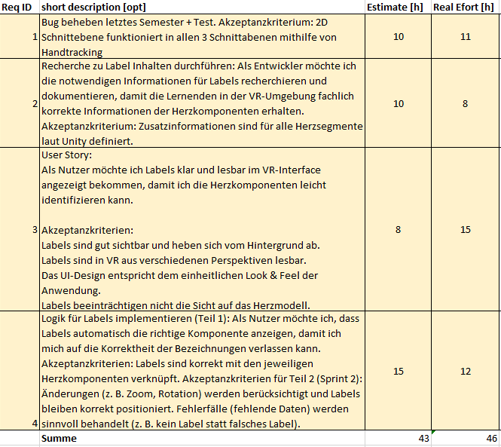
ReqID1: Gegen Ende des vergangenen Semesters ist uns während der finalen Tests ein Bug in der Verwendung der koronalen 2S-Schnittebene aufgefallen. Da wir uns bereits intensiv mit der Implementierung der Schnittebenen beschäftigt hatten, konnten wir dieses Item klar einschätzen und einen präzisen Lösungsweg definieren. Die Behebung verlief ohne unerwartete Schwierigkeiten, und die korrekte Funktionalität konnte erfolgreich sichergestellt werden.

ReqID3 & ReqID4: Bei der Implementierung der Labels herrschte innerhalb des Teams eine hohe Unsicherheit bezüglich der technischen Umsetzungsmöglichkeiten. Uns war daher bewusst, dass die Zeiteinschätzung dieser Items nur bedingt verlässlich sein würde. Es gelang uns, eine grundlegende Struktur für die Darstellung sowie das logische Verhalten der Labels auszuarbeiten. Diese führte jedoch zu Darstellungsproblemen, die vor allem bei der Veränderung des Blickwinkels im VR Modus auftraten. Unsere Versuche, diese Fehler zu beheben, resultierten in einer leichten Überschreitung der geplanten Implementierungszeit. Trotz der investierten Arbeit konnte die Ursache für die fehlerhafte Darstellung in ReqID3 nicht identifiziert werden. Dieses Item wird daher im kommenden Sprint weitergeführt.

21.10.2025 Sprint Review Meeting 1
Wir haben beschlossen, ReqID3 im zweiten Sprint fortzuführen, da das unerwünschte Verhalten der Labels noch nicht vollständig analysiert und behoben werden konnte. Um den Abschluss dieser User Story künftig klarer beurteilen zu können, möchten wir die bestehenden Akzeptanzkriterien überarbeiten. Dadurch soll eindeutiger festgelegt werden, wann die Implementierung als erfolgreich abgeschlossen gilt.
Im Anschluss haben wir den Plan für Sprint 2 gemeinsam durchgesprochen. Die geplanten Arbeitspakete und die Zielsetzung des Sprints wurden abgestimmt und als sinnvoll und gut umsetzbar bewertet. Damit steht einer strukturierten Weiterarbeit im nächsten Sprint nichts im Wege.

22.10.2025 - 04.11.2025 Sprint 2
In diesem Sprint wollten wir uns auf die vollstände Implementierung der Labels fokussieren. Dazu wurde das Ziel in folgende Unteraufgaben zerlegt, um klare Ziele und Verantwortlichkeiten zu definieren:
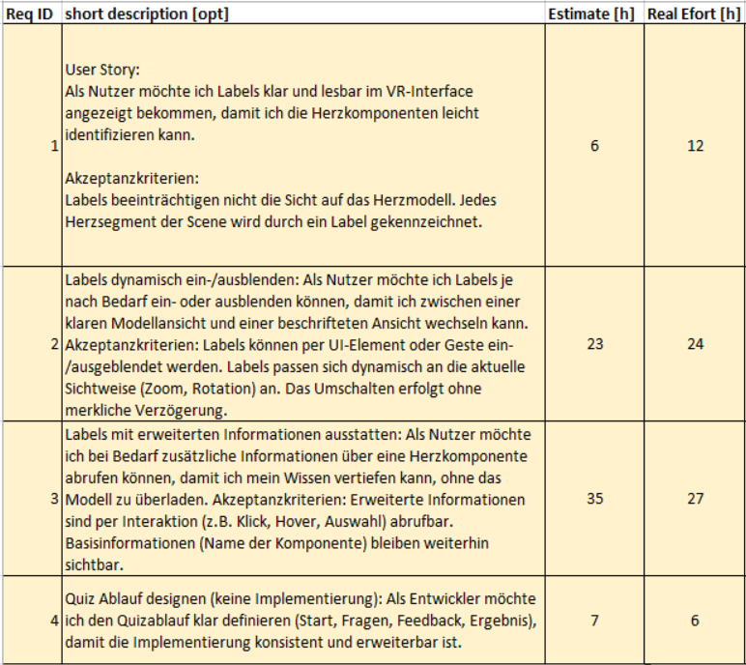
ReqID1-3 (Labels): Weitere Versuche, die Darstellungsprobleme der Labels durch Anpassungen der Perspektiven auf das Herzmodell sowie der zugehörigen Beschriftungen zu beheben, blieben erfolglos. Wir haben die relevanten Scripts schrittweise überarbeitet und die Funktionen nach jeder Änderung getestet. Obwohl wir einige der gravierendsten Darstellungsfehler korrigieren konnten, kam es weiterhin zu Überlagerungen der Labels. Auch die Implementierung einer Logik, die die Labels automatisch in die Blickrichtung der User drehen sollte, führte nicht zu einer stabilen Darstellung.
Im Unity Asset Store existieren zwar Bibliotheken für Label-Systeme, diese haben jedoch entweder nicht unseren Anforderungen entsprochen oder wären mit einem erheblichen Integrationsaufwand verbunden gewesen. Deshalb haben wir uns für eine alternative Lösung entschieden, bei der keine klassischen Labels (Textfelder) mehr verwendet werden. Stattdessen erhält jede Herzkomponente einen eigenen Button, der mittels Handtracking aktiviert werden kann. Beim Drücken beginnt das entsprechende Segment durch periodisches Ein- und Ausblenden zu blinken. Dadurch bleibt die Sicht auf das Herzmodell frei, und die Anatomie kann ohne störende Overlays betrachtet werden. Bei dieser Lösung handelt es sich um eine eigene Implementierung, sodass keine neue Bibliothek verwendet werden musste und dadurch auch keine Komplikationen mit bereits verwendeten Bibliotheken entstehen können.
Zusätzlich werden beim Aktivieren eines Segments nun weiterführende Informationen zur jeweiligen Herzkomponente über ein eingeblendetes Informationsfenster angezeigt. Die Umsetzung dieser neuen Lösung hat insgesamt rund 30 Stunden in Anspruch genommen. Aufgrund der Unsicherheiten bei der ursprünglichen Label-Implementierung war diese Zeitspanne jedoch bereits großzügig eingeplant. Wir haben außerdem sichergestellt, dass alle Teammitglieder die relevanten Scripts und deren Speicherorte kennen, um Erweiterungen oder Verbesserungen kollaborativ umsetzen zu können. Hierzu haben wir ein virtuelles Meeting abgehalten, in dem wir das weitere Vorgehen abgestimmt haben.
ReqID4: Konzeption des Quiz-Modus:
Im selben Meeting wurde auch der Ablauf des Quiz-Modus im Rahmen eines Brainstormings festgelegt. Nach dem Programmstart sollen die User zunächst in einem VR-Menü landen, von dem aus verschiedene Spielmodi ausgewählt werden können. Dazu gehört eine Scene, in der das Herzmodell mit all seinen Funktionen (etwa Zoom, Rotation, Anzeige der Segmente, Innenansicht oder die Darstellung der 2D-Schnittebenen) frei erkundet werden kann. Diese „Erkundungs-Scene“ dient als grundlegende Wissensbasis für den späteren Quiz-Modus.
Im Quiz-Modus erscheinen Fragen, die von den Usern beantwortet werden müssen. Dabei soll sowohl die Anzahl der falsch beantworteten Fragen mitgezählt werden als auch ein optionaler Zeitmesser, der die Gesamtzeit für alle Antworten erfasst. Wenn die maximale Zahl an Fehlantworten überschritten wird, muss das Quiz erneut gestartet werden. Nach jeder beantworteten Frage sollen ergänzende Informationen zur jeweiligen Thematik eingeblendet werden können.
Grundsätzlich sollen zwei Arten von Fragen zum Einsatz kommen:
- Multiple-Choice bzw. Single-Choice-Fragen, bei denen die Antwortmöglichkeiten mittels Handtracking ausgewählt werden.
- Anatomiebezogene Fragen, bei denen die User Herzkomponenten oder die dazugehörigen Buttons auswählen müssen, um eine Antwort zu geben (etwa zur Identifikation bestimmter Segmente).

Die Fragen sollen in zufälliger Reihenfolge erscheinen und aus einem Fragenpool gezogen werden.
Eine weitere Idee ist die Implementierung eines Lernmodus, der im Gegensatz zum Quizmodus ohne Zeitlimit und ohne Zähler für falsch beantwortete Fragen auskommt. Ob dieser Modus final umgesetzt wird, soll zu einem späteren Zeitpunkt entschieden werden, abhängig vom Verhältnis zwischen erwartetem Nutzen und zusätzlichem Entwicklungsaufwand.
04.11.2025 Sprint Review 2 Meeting
Die alternative Lösung für die Labels wird teamintern klar befürwortet und hat in unseren Tests bereits ein sehr positives Nutzerverhalten gezeigt. Da wir jedoch als Entwickler naturgemäß keinen vollständig objektiven Blick auf unsere eigene Lösung haben, haben wir diese im Rahmen des virtuellen Sprint-Review-Meetings Frau Treml präsentiert. In einer Live-Demonstration konnten wir ihr die Funktionsweise der neuen Segment-Buttons und des Blinkmechanismus zeigen. Auch sie beurteilt die gewählte Herangehensweise als sinnvoll und benutzerfreundlich. Damit können wir das High-Level-Goal „Labels“ offiziell als abgeschlossen betrachten und uns in den kommenden Sprints auf weitere Anforderungen konzentrieren.
Darüber hinaus haben wir vereinbart, den bisherigen Open-World-Spielmodus künftig in zwei separate Scenes aufzuteilen. Dieser Schritt soll verhindern, dass der Modus hinsichtlich Funktionalitäten und Interaktionen zu überladen wirkt. Die Umsetzung dieser Anpassung planen wir voraussichtlich für den übernächsten Sprint ein.
Zusätzlich hat uns Frau Treml empfohlen, für zukünftige Verbesserungen systematisches Nutzerfeedback einzuholen. Dazu könnten sogenannte Friendly Tester (z.B. Freund:innen oder Familienmitglieder) das System ausprobieren und anschließend einen kurzen Fragebogen ausfüllen. Auf diese Weise könnten wir frühzeitig Verbesserungspotenzial erkennen und fundiertere Designentscheidungen treffen. Diese Idee haben wir als Backlog Item aufgenommen und möchten sie in einem der kommenden Sprints umsetzen.
05.11.1025 – 18.11.2025 Sprint 3
Der Fokus dieses Sprints liegt auf der Implementierung von Multiple Choice Fragen und der Funktionalität, um zwischen verschiedenen Spielmodi wechseln zu können. Des Weiteren soll ein Startmenü erstellt werden. Daher wurden folgende User Stories ausgewählt:
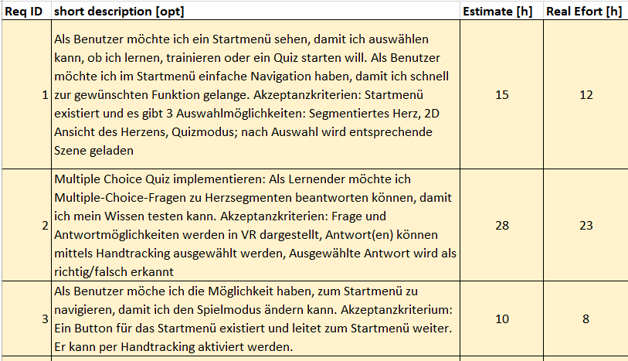
ReqID1: Die Herausforderung bei dieser User Story liegt im Wechseln der Scene während des Laufzeitmodus. Im letzten Sprint haben wir uns diesem Thema als erstes gewidmet, um herauszufinden, ob eine solche Funktionalität in Unity überhaupt realisierbar ist. Wie genau der Wechsel umgesetzt werden kann, war ursprünglich noch nicht klar. Daher haben wir zunächst verschiedene funktionierende Lösungen recherchiert und anschließend an unsere Anforderungen angepasst.
Konkret wurde eine neue Scene erstellt und in den Build-Profiles hinzugefügt (im Unity Editor: File → Build Profiles → Scene List → Add Open Scenes). Die Scene muss beim Hinzufügen geöffnet sein. Zudem wurden zentrale Scripts entwickelt: Eines für den Scene-Wechsel und ein weiteres, das den Wechsel über einen Keyboard-Shortcut ermöglicht. Letzteres dient dazu, dass Teammitglieder ohne VR-Brille Tests durchführen können. Vor der Auslieferung des Endprodukts wird dieser Shortcut wieder entfernt. Über Buttons, die mit Handtracking verknüpft sind, können User so während des Spiels zwischen den Modi navigieren.
ReqID2:
ReqID3: Die Funktionalität ähnelt der von ReqID1: Es soll sichergestellt werden, dass User von allen Spielmodi jederzeit zum Menü zurück navigieren können. Hierzu haben wir Handtracking-Buttons in den Scenes integriert, welche mit den relevanten Scripts verknüpft sind, die den Scene-Wechsel zurück zum Menü auslösen. Um den „Zurück ins Menü“-Knopf von anderen Buttons abzuheben, haben wir ihn vor eine VR-Tür gesetzt, die symbolisiert, dass der User einen Raum wechselt.
Ursprünglich hatten wir geplant, den Menü-Knopf im Sichtfeld der User fix zu platzieren. Allerdings raten mehrere aktuelle Design-Guidelines für VR-Umgebungen davon ab, UI-Elemente starr im Sichtfeld zu fixieren – da dies vom Nutzer als störend wahrgenommen werden kann.
Virtual Reality User Interface Design: Best Practices and Implementation (Mehmedova, Berrezueta-Guzman & Wagner, 2025)
Diese Arbeit fasst viele Design-Guidelines für VR-UI zusammen und diskutiert u. a. Platzierung, Komfort, und „Menüs & Interface Elements“. arXiv
- Im Kapitel „3.2.4 Menus & Interface Elements“ wird diskutiert, wie Menüs in VR anders gestaltet werden müssen als in 2D. arXiv
- Auch wird im Abschnitt „3.2.5 Cybersickness & User Comfort“ der Zusammenhang zwischen UI-Design und Nutzerkomfort (z. B. Bewegung, Blickrichtung) hergestellt. arXiv
→ Fazit: Diese Quelle gibt Hinweise darauf, dass UI-Elemente in VR bewusst im Raum positioniert werden sollen, nicht einfach starr im Blickfeld.
18.11.2025 Sprint Review 3
Im Sprint Review mit Frau Treml haben wir die geplante Quizfunktion ausführlich besprochen. Dabei wurde gemeinsam festgestellt, dass das dynamische Anlegen neuer Quizfragen (beispielsweise durch Lektor:innen) keinen relevanten Kundennutzen bietet und daher nicht im Fokus von Sprint 4 stehen wird. Stattdessen sollen wir uns auf die inhaltliche Qualität des bestehenden Fragenpools konzentrieren.
Frau Treml hat uns außerdem empfohlen, die Quellen für alle anatomischen Informationen transparent anzugeben. Das betrifft sowohl die Zusatzinformationen, die zu den einzelnen Herzkomponenten eingeblendet werden, als auch die Inhalte der Quizfragen. Sollten wir für bestimmte Textpassagen KI-gestützte Unterstützung verwenden, müssen wir die „Rules for KI-Tools“ der FH Technikum berücksichtigen.
Darüber hinaus sollen wir bereits in diesem Sprint erste Überlegungen zu einem möglichen Punktesystem anstellen, das im übernächsten Sprint umgesetzt werden soll. Durch diese frühzeitige Planung wollen wir vermeiden, dass später einzelne Komponenten doppelt entwickelt oder nachträglich umstrukturiert werden müssen.
Unser In-Person-Meeting haben wir vorläufig für den 06.12.2025 angesetzt. Zur Fixierung des endgültigen Termins werden wir Frau Treml per E-Mail kontaktieren.

- Verzeichnisse

Literaturverzeichnis
3D Slicer image computing platform. (2025). Von https://www.slicer.org/ abgerufen
Atlassian Trello. (20. 03 2025). Trello. Von https://trello.com/?campaign=18422803139&adgroup=141242793066&targetid=kwd-3609071522&matchtype=e&network=g&device=c&device_model=&creative=672183077478&keyword=trello&placement=&target=&ds_eid=700000001557344&ds_e1=GOOGLE&gad_source=1&gad_campaignid=1842 abgerufen
Diaz-Pinto, A. a. (2024). MONAI Label: A framework for AI-assisted Interactive Labeling of 3D Medical Images.
Git Large File Storage: An open source Git extension for versioning large files. (2025). Von https://git-lfs.com/ abgerufen
GitHub Project TotalSegmentator. (2025). Von https://github.com/wasserth/TotalSegmentator abgerufen
GitLab Inc. (2025). GitLab. Von https://about.gitlab.com/de-de/ abgerufen
InVesalius 3. (15. 02 2025). Von https://invesalius.github.io/ abgerufen
Lavik, M. (2019). MIT License. Von https://github.com/mlavik1/UnityVolumeRendering/blob/master/LICENSE abgerufen
Meshy. (2025). Meshy AI.
Meta. (16. 12 2014). Meta Quest Link und Air Link einrichten und verbinden. Von https://www.meta.com/de-de/help/quest/509273027107091/?srsltid=AfmBOoo0RpjVVFpJOoNQeNZFl5cuf8cKbUo88ur1jhXib_1zK20XT1yS abgerufen
Meta. (12. 11 2024). Von Erfahre mehr über die Anforderungen an Windows-PCs für Meta Quest Link: https://www.meta.com/de-de/help/quest/140991407990979/?srsltid=AfmBOopINdQbTIywU3bIdRiHsakk8ppa9mGrQPoiI-yZWlB177cBLoSR abgerufen
Meta. (14. 12 2024). Meta Quest Link. Von https://www.meta.com/de-de/help/quest/1517439565442928/?srsltid=AfmBOorDiueByTQHVeN25C9e1FyL8eKCRae4_vKUHKaUIAI5auq_814y abgerufen
Meta Horizon. (10. 01 2025). Meta Platform Technologies SDK License Agreement. Von https://developers.meta.com/horizon/licenses/oculussdk/ abgerufen
NVIDIA Developer. (2025). NVIDIA Toolkit CUDA. Von https://developer.nvidia.com/cuda-toolkit abgerufen
Pavlov, I. (2024). 7-Zip. Von https://www.7-zip.org/ abgerufen
Python Package Installer. (2025). Von https://pypi.org/project/pip/ abgerufen
PyTorch. (2025).
QIICR. (2025). GitHub project QunatitativeReporting. Von https://github.com/QIICR/QuantitativeReporting abgerufen
Unity. (29. 03 2025). AssetStore. Von https://assetstore.unity.com/packages/tools/integration/meta-xr-all-in-one-sdk-269657 abgerufen
Unity HUB. (16. 12 2014). Von https://unity.com/de/unity-hub abgerufen
Unity Technologies. (05. 04 2025). Unity Version Control. Von https://unity.com/de/solutions/version-control abgerufen
wasserth. (01 2004). TotalSegmentator Terms and Condition for Use. Von https://github.com/mlavik1/UnityVolumeRendering/blob/master/LICENSE abgerufen

Abbildungsverzeichnis
Abbildung 1: Semesterroadmap 3
Abbildung 2: Systemanforderungen Meta Quest Link 7

Tabellenverzeichnis
Tabelle 1: Teammitglieder 2
Tabelle 2: Epics und User Stories 10

Anhänge
Anhang 1: Excel Zeitabschätzung DAGoPERT

https://www.meta.com/de-de/help/quest/articles/headsets-and-accessories/oculus-link/requirements-quest-link/?srsltid=AfmBOopYRi2qr2JHN-9zzxV1OL9ebzlt86P-tOZ4_6DpEKvt4Qh-twI5

